คู่มือการใช้งานโปรแกรม (User Manual)

จัดทำโดย
นายศรุต เรียวรักษา 42010342

ความต้องการของระบบที่จะใช้โปรแกรม
- มีโปรแกรมวิชวลเบสิก 6.0
- มีไดเรกเอ็กซ์ 8.0 หรือสูงกว่า
- มีตัวถอดรหัส MPEG-2
- ควรใช้ระบบปฏิบัติการวินโดวส์ 95 ขึ้นไป

การใช้งานโปรแกรม
- เปิดโปรแกรมขึ้นมาโดยการดับเบิ้ลคลิกไฟล์เอ็กซิคิวต์จะปรากฏตัวโปรแกรมขึ้นมา
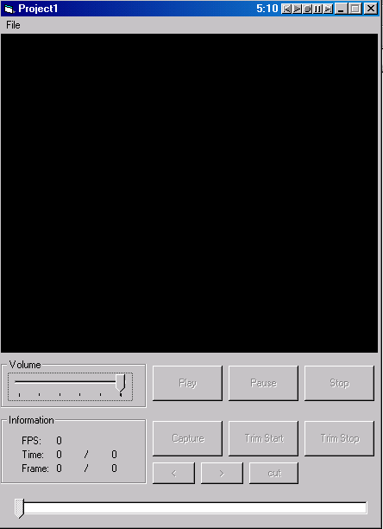

- เปิดไฟล์เลือกที่เมนู File > Open จะมีไดอะล็อก บ็อกซ์ขี้นมาให้เลือกไฟล์ที่ต้องการแล้วกด Open
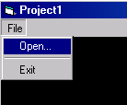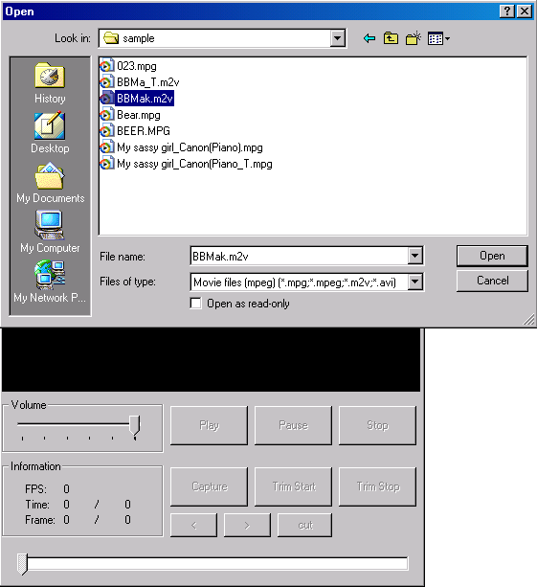

- เมื่อเลือกไฟล์แล้ววิดีโอจะปรากฏที่หน้าต่างวิดีโอซึ่งตั้งค่าขนาดไว้แน่นอน และวิดีโอจะเริ่มที่เวลาเริ่มต้น
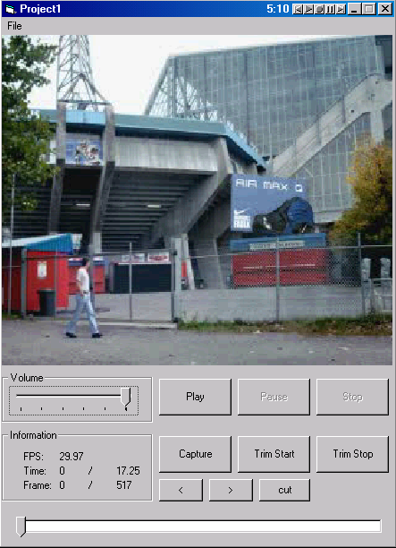

- สามารถเลือกภาพโดยใช้คอนโทรลสไลเดอร์เลื่อนหาตำแหน่งภาพที่ต้องการเพื่อทำการเก็บภาพ, เล่นวิดีโอ, หรือตัดวิดีโอได้ หรือเลื่อนภาพทีละเฟรมโดยใช้ปุ่ม Backward “<” หรือ Forward “>”
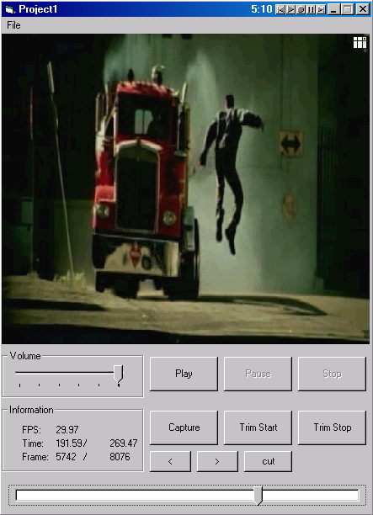

- เมื่อต้องการจะ playback ไฟล์ที่เลือกกดปุ่ม “Play” เพื่อเล่นไฟล์ โดยสามารถปรับเสียงของวิดีโอได้ที่แถบ Volume
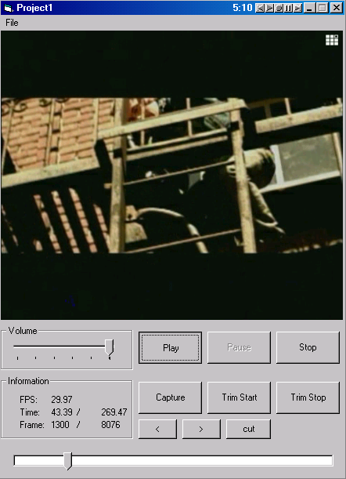

- กดปุ่ม “Pause” เมื่อต้องการค้างวิดีโอ
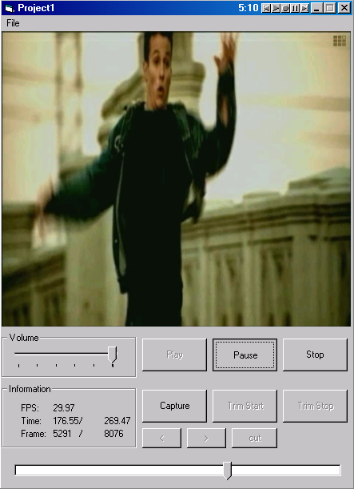

- กดปุ่ม “Stop” เมื่อต้องการหยุดเล่นวิดีโอ
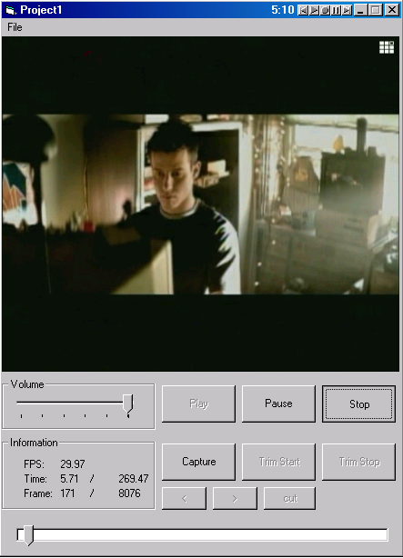

- เมื่อผู้ใช้ต้องการเก็บภาพเลือกกดปุ่ม “Capture” ขณะวิดีโอรันหรือหยุดนิ่งก็ได้จะได้ภาพขนาดเท่ากับภาพวิดีโอจริงอยู่ในไดเรกทอรีเดียวกับไฟล์วิ source ชื่อไฟล์ “caption.bmp”
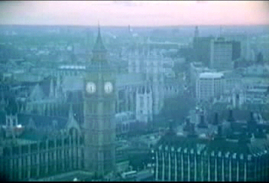

- ในการตัดวิดีโอผู้ใช้ต้องกำหนดจุดเริ่มต้นโดยเลือกตำแหน่งแล้วกดปุ่ม “Trim start” ซึ่งจะตัดวิดีโอได้เมื่อวิดีโอหยุด
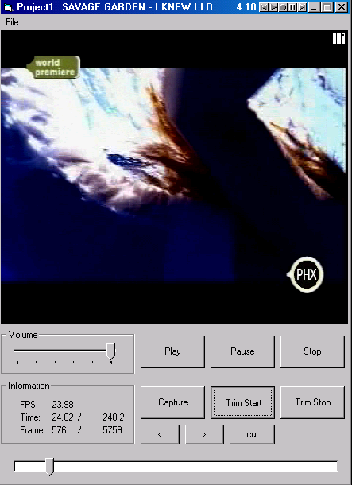

- เลือกจุดสิ้นสุดกดปุ่ม “Trim stop” จะเห็นแถบสีน้ำเงินแสดงช่วงเวลาที่เลือก
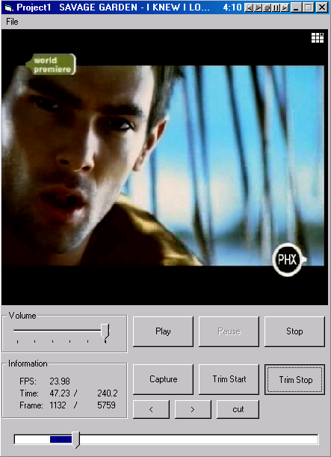

- กดปุ่ม “Cut” เพื่อตัดวิดีโอและบันทึกลงเป็นไฟล์อยู่ในไดเรกทอรีเดียวกับไฟล์ source ชื่อไฟล์ edit นามสกุลเหมือนไฟล์ source
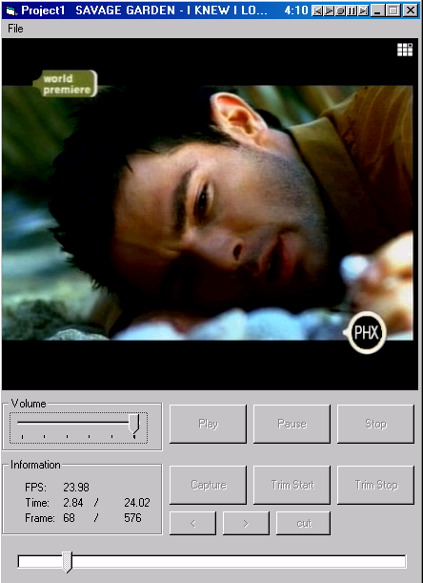

- ทดลองเล่นวิดีโอที่ตัดออกมาตามวิธีข้างต้น
